ACERTAR ÂNGULO DO CASTER

Fiz esse serviço no meu jeep este FDS.
Coloquei os feixes de Toy e como montei o eixo SPOA, fiz o giro na bolota do munhão. É um serviço que deve ser feito com toda a atenção e quando der sede, vc deve beber água ou refrigerante, nada de cerveja, senão fud&u

As etapas do serviço foram as seguintes:

1) Antes de mexer no eixo, fiz um gabarito para que o giro dos 2 munhões fosse feito no mesmo ângulo. Nesse gabarito o eixo é fixado pelos 2 munhões, através dos parafusos que fixam as mangas. O gabarito ficou meio tosco, mas funcionou.

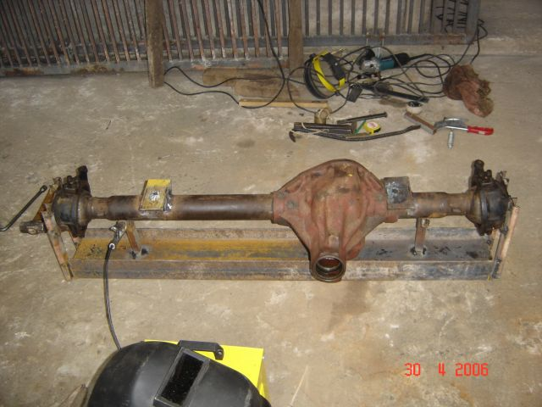

2) Serrei a solda dos munhões com aquela serrinha de arco manual. A profundidade do corte deve ser de uns 4 mm. Mais que isso vc vai serrar o munhão também.

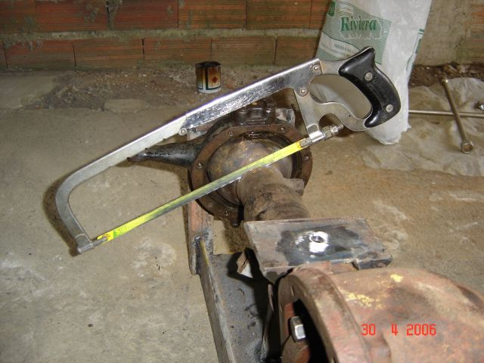

3) Com um toco e uma marreta, afastei o munhão alguns mm para certificar que ele já estava livre. Não retirei totalmente porque ele é bem prensado no tubo do eixo e porque não era necessário. Só queria ter certeza que ele já estava solto

4) Coloquei o eixo sob as molas, direcionei o pinhão para a CT, posicionei as nova sapatas e dei uns pontos de solda. Coloquei os grampos e fixei o eixo.

5) Usei os macacos porque o jeep deve estar muito bem nivelado. Como o piso tem uma inclinação utilizei os macacos para nivelar o jeep. Coloquei uma régua sobre os 2 eixos e verifiquei o nível.

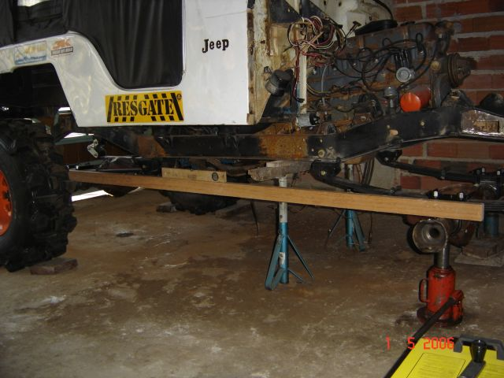

6) Fiz um outro gabarito que é colocado nos furos da bolota do munhão e uma outra parte móvel que é ajustada na posição vertical com um prumo (isso mesmo, um prumo de pedreiro).

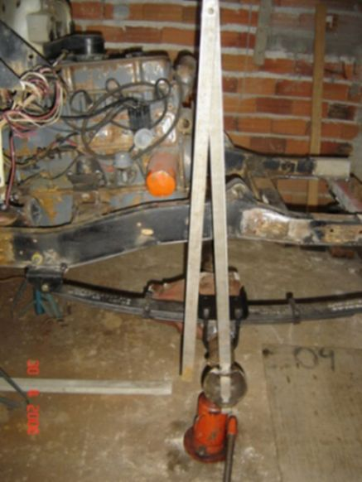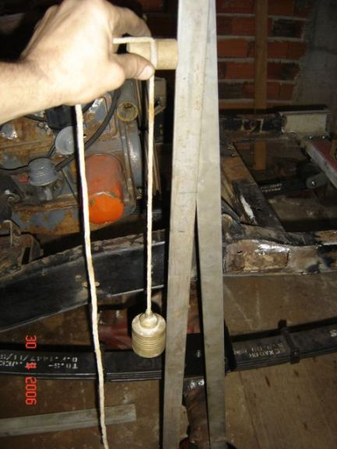

6) Regulei este gabarito em 4~5º e posicionei o munhão até que o gabarito ficou perfeitamente aprumado.

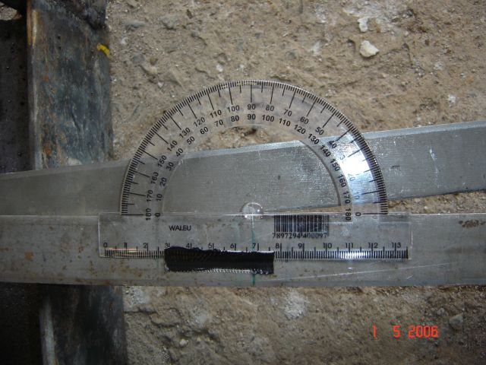

7) Penteei o munhão, retirei o eixo, montei o eixo no gabarito, posicionei o munhão do outro lado e completei a solda com o eixo fixado no gabarito.

